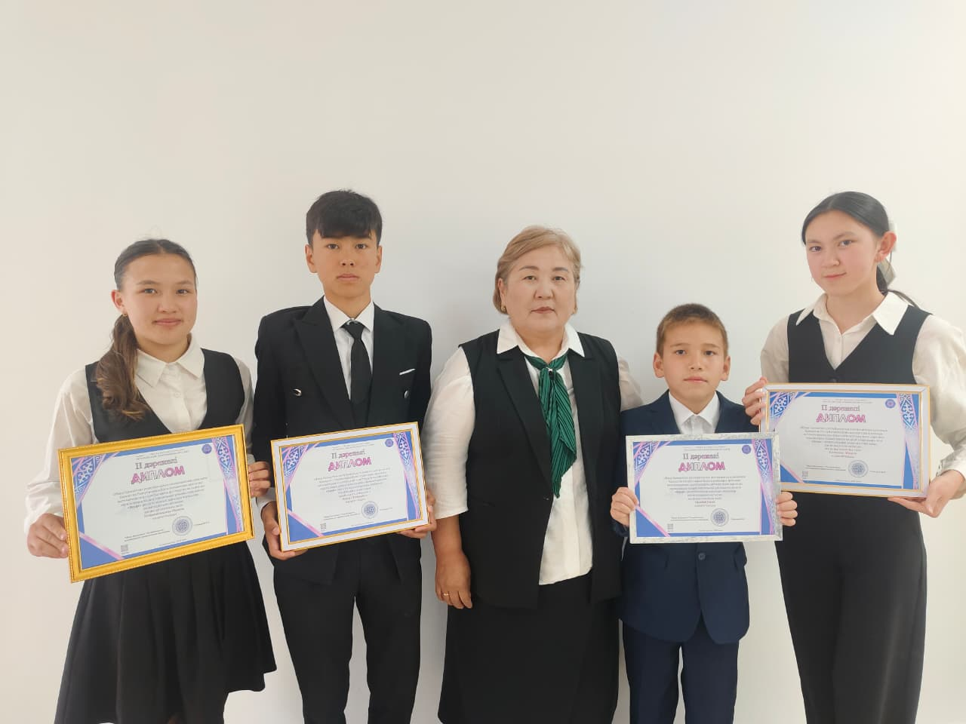
«Жаңа Қазақстан» республикалық инновациялық орталығы Қазақстан Республикасы білім алушылары арасында математикалық сауаттылықты арттыру және дарынды оқушыларды қолдау мақсатында ұйымдастырылған «Зерде» республикалық дарынды оқушылар олимпиадасына қатысып, ІІ дәрежелі дипломдармен марапатталған оқушылар: Мейрамбекқызы Мадина, Еділқызы Мадина, Бейқұт Тілеуқабыл Асланұлы, Ордабай Ерзат. Жетекшісі: Камбарова Толкын Султановна

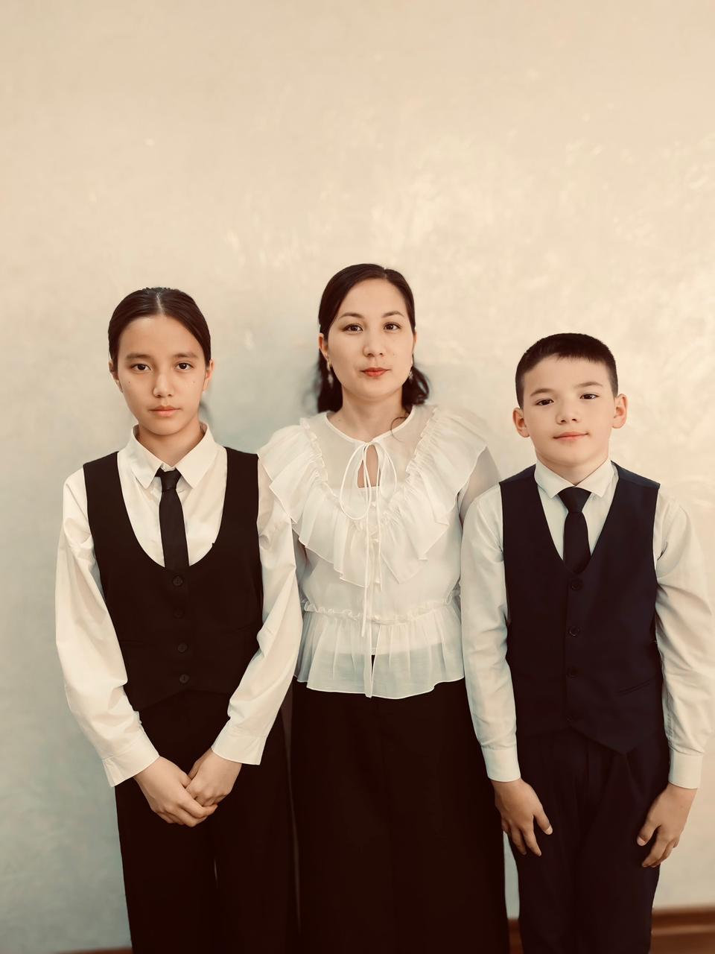
«Жаңа Қазақстан» республикалық инновациялық орталығы Қазақстан Республикасы білім алушылары арасында қазақ тілі пәні бойынша дарынды оқушыларды қолдау мақсатында ұйымдастырылған «Жылдың үздік оқушысы» республикалық дарынды оқушылар олимпиадасына қатысып,
І дәрежелі дипломдармен марапатталған оқушылар: Қали Айзере Жеңісқызы, Қали Әли Жеңісұлы. Жетекшісі: Картбаева Эльмира Рақымқұлқызы.

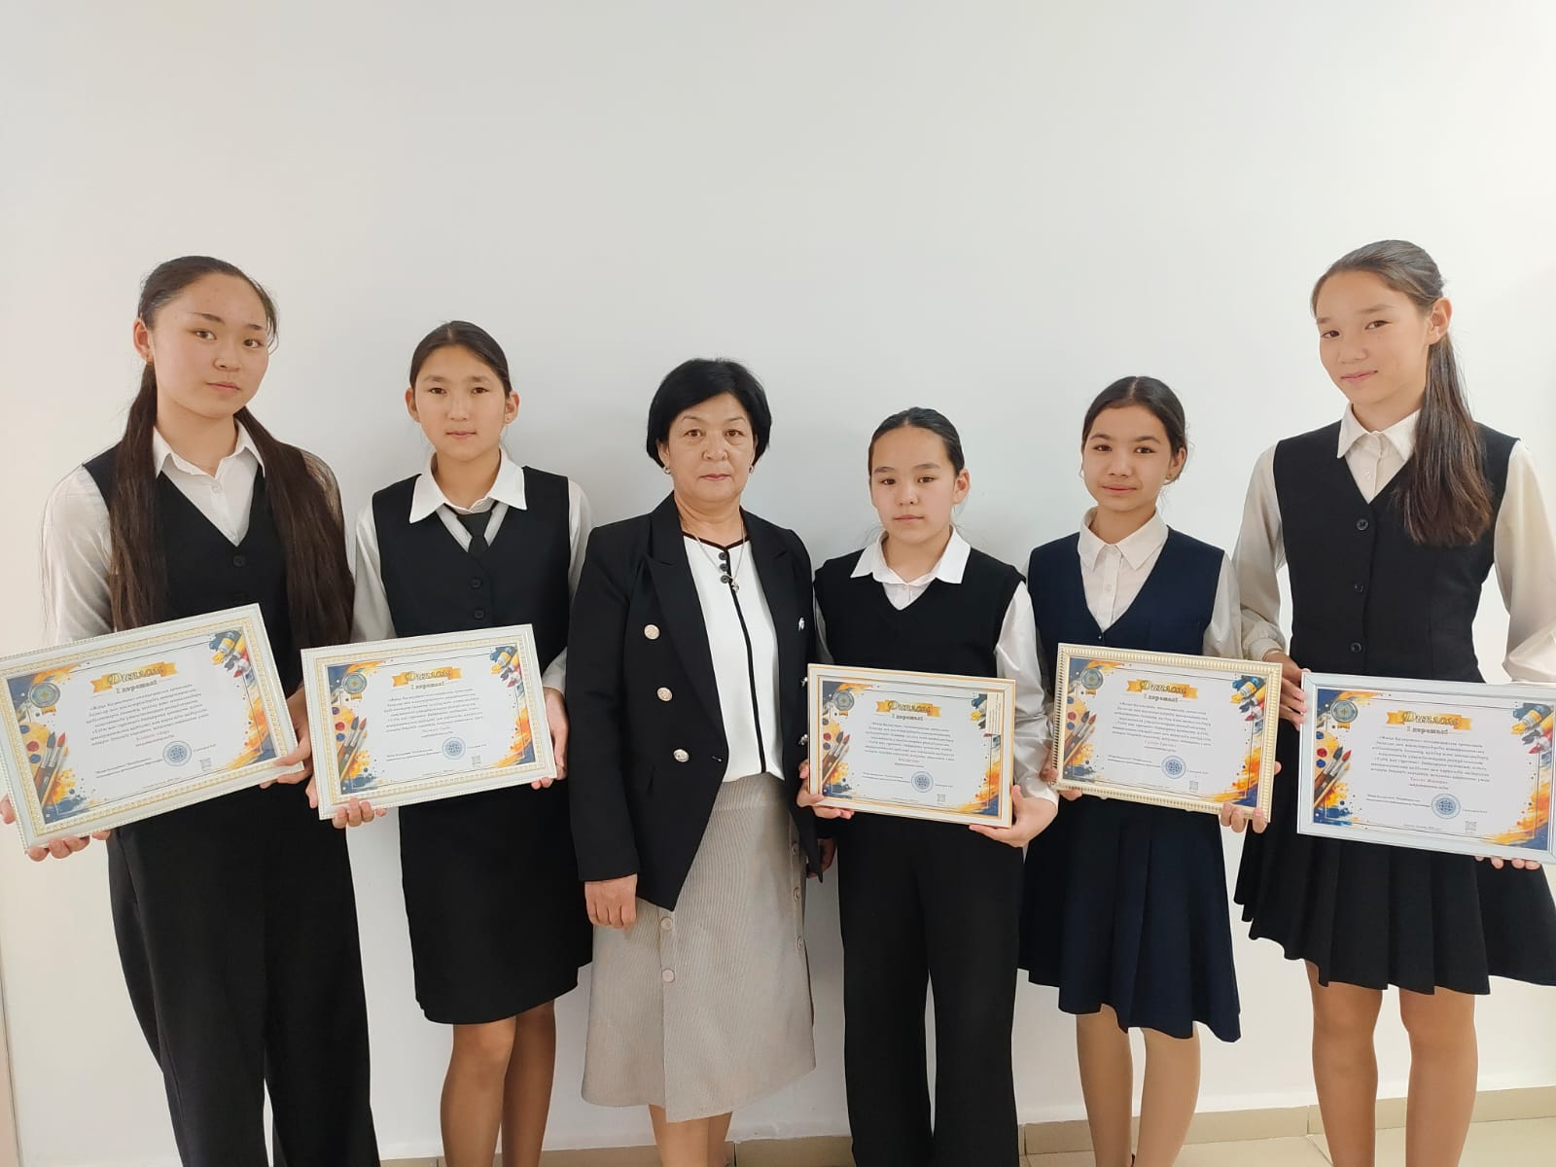
«Жаңа Қазақстан» инновациялық орталығы балалар мен жасөспірімдердің шығармашылық қабілеттерін дамыту, қолдау және ынталандыру мақсатында ұйымдастырған республикалық «Үздік жас суретші» байқауына қатысып, өздерінің шығармашылық қабілеті мен көркемдік шеберлігін жоғары деңгейде көрсетіп,
І дәрежелі дипломдармен марапатталған оқушылар: Елдікен Айару Бейбітқызы, Мухамет Еңлік Маратқызы, Талғат Жанерке Бауыржанқызы, Сұлтан Еркеназ Ерғалиқызы, Бертай Інжу Қайыркенқызы. Жетекшісі: Касымова Эльвира Сейткалиевна
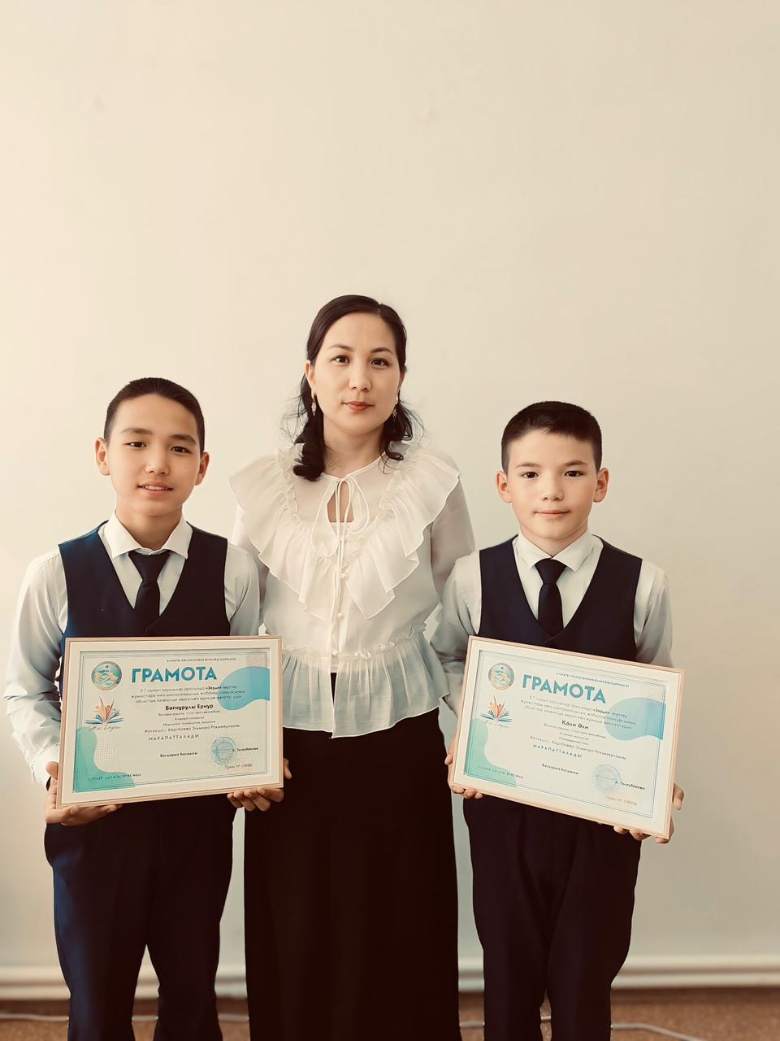
2 – 7 сынып оқушылар арасында
«Зерде» зерттеу жұмыстары мен шығармашылық жобалар конурсының облыстық кезеңінде көрсеткен ерекше жетістігі үшін Бағнұрұлы Ернұр, Қали Әли Жеңісұлы грамотамен марапатталды. Жетекшісі: Картбаева Эльмира Рақымқұлқызы

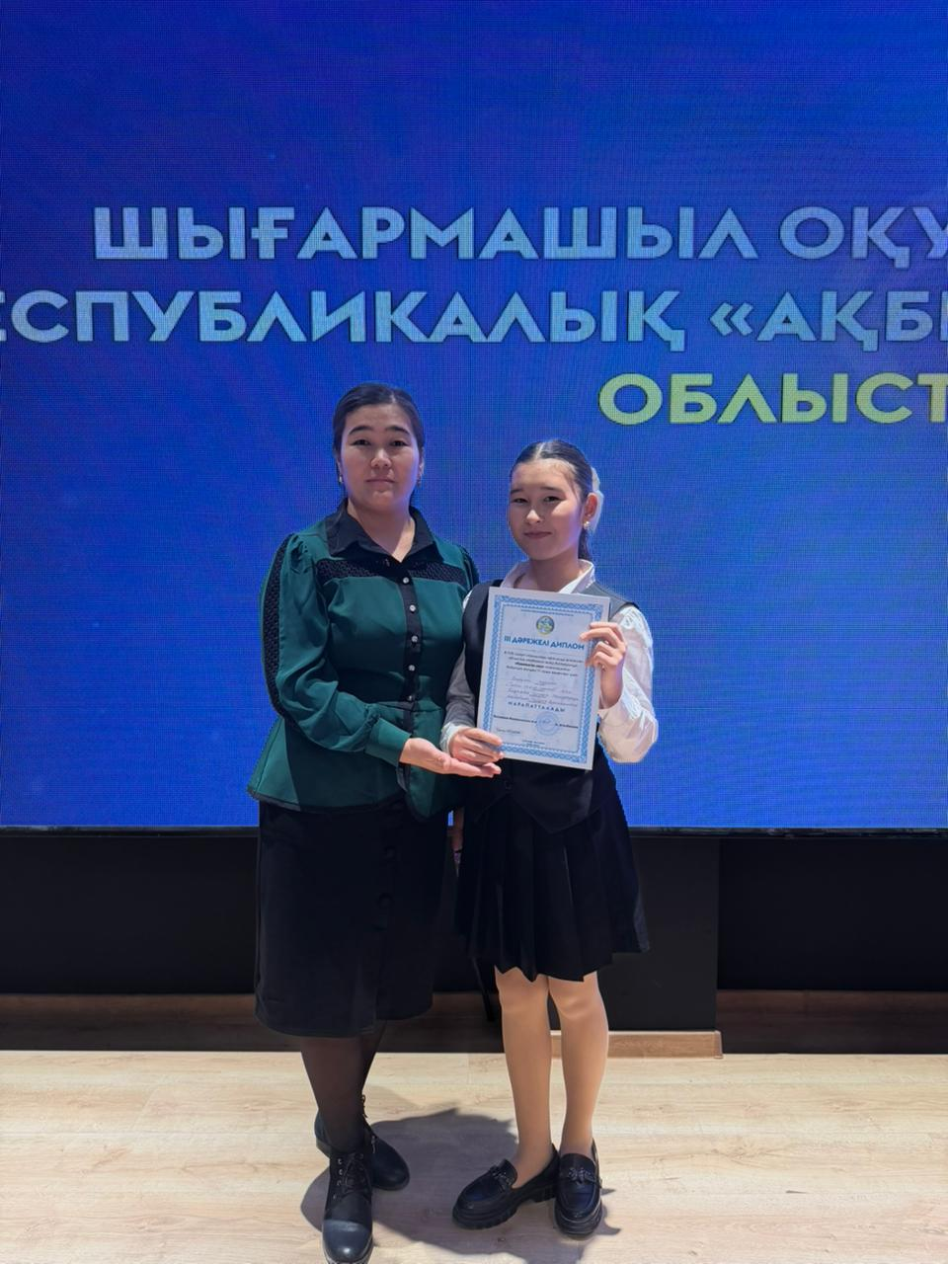
8 – 11 сынып оқушылар арасында өткізілген облыстық «Ақберен» өнер байқауында «Көркемсөз оқу» номинациясы бойынша Бақытбек Гүлжан Жандосқызы жүлделі ІІІ дәрежелі дипломмен марапатталды. Жетекшісі: Бейсенбаева Гулзат Беристемовна

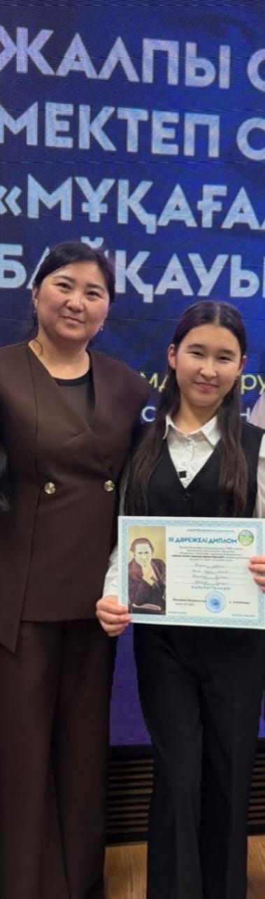
Жалпы білім беру ұйымдарының
7-11сынып оқушылар арасындағы облыстық «Мұқағали Мақатаев оқулары» байқауының «Айтып өткен ақында арман бар ма?» номинациясында Бақытбек Гүлжан Жандосқызы жүлделеі
ІІІ дәрежелі дипломмен марапатталды. Жетекшісі: Актаева Эльмира Ерболовна

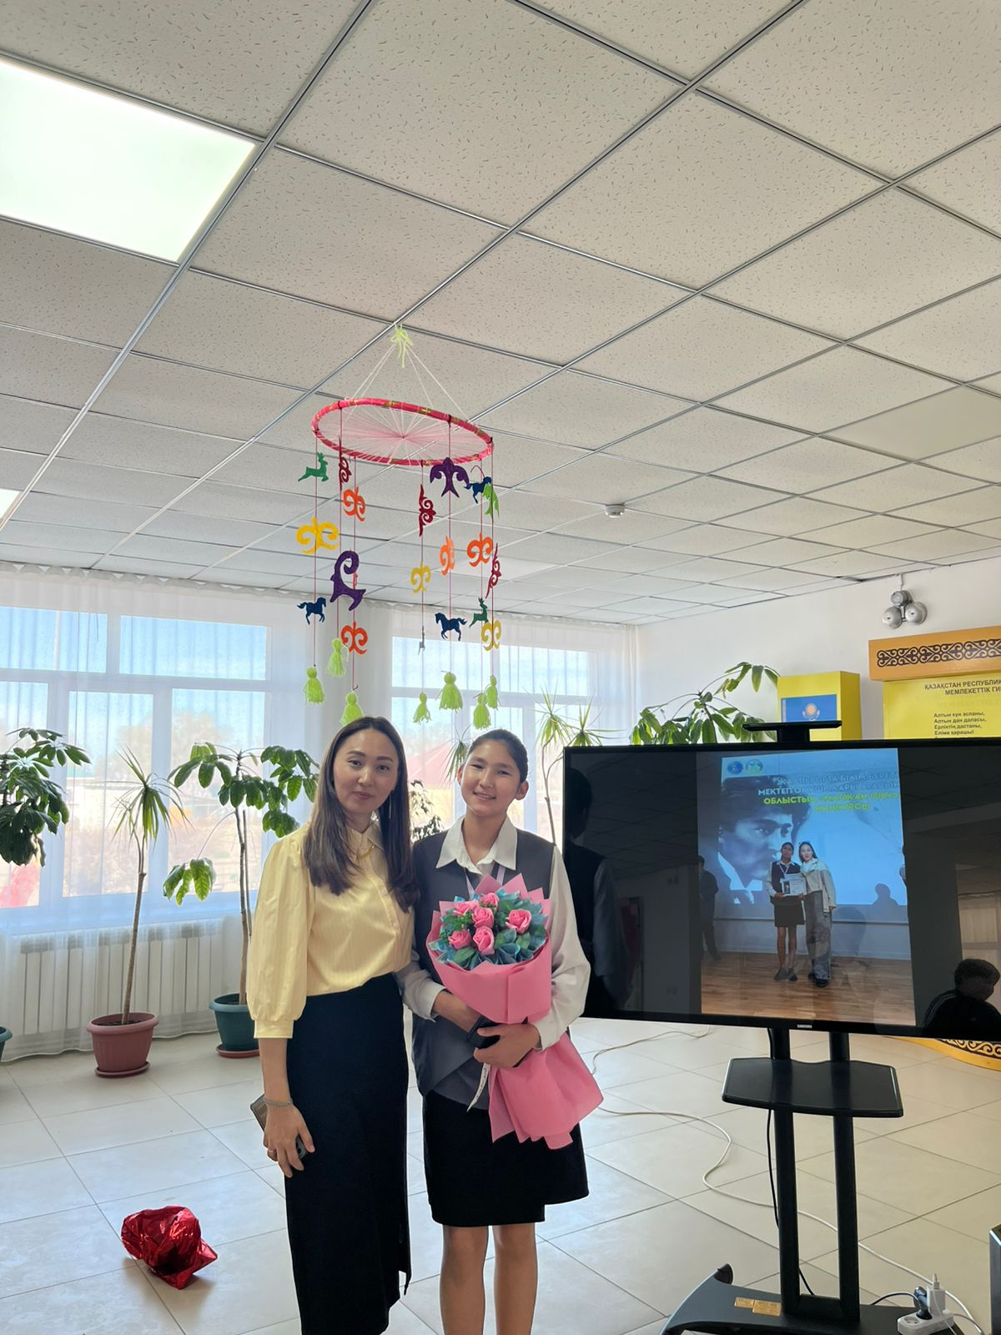
Жалпы білім беретін мектеп оқушылары арасындағы облыстық Мағжан оқуларының «Өлең – менің Шолпаным, Айым, Күнім» номинациясында Мухамет Еңлік Маратқызы жүлделеі ІІІ дәрежелі дипломмен марапатталды. Жетекшісі: Таңатқызы Гүлнұр

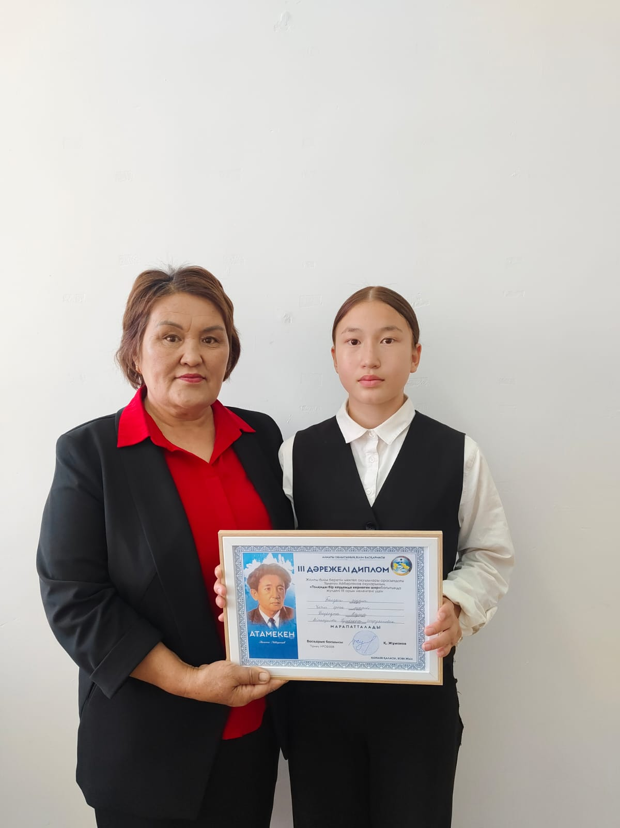
Жалпы білім беретін мектеп оқушылары арасындағы Төлеген Айбергенов оқуларының «Толқиды бір кеудемде кернеген шер» бағытында Бақбақты Кәусар Думанқызы жүлделеі ІІІ дәрежелі дипломмен марапатталды. Жетекшісі: Айтахунова Гулбакыт Шерухановна

